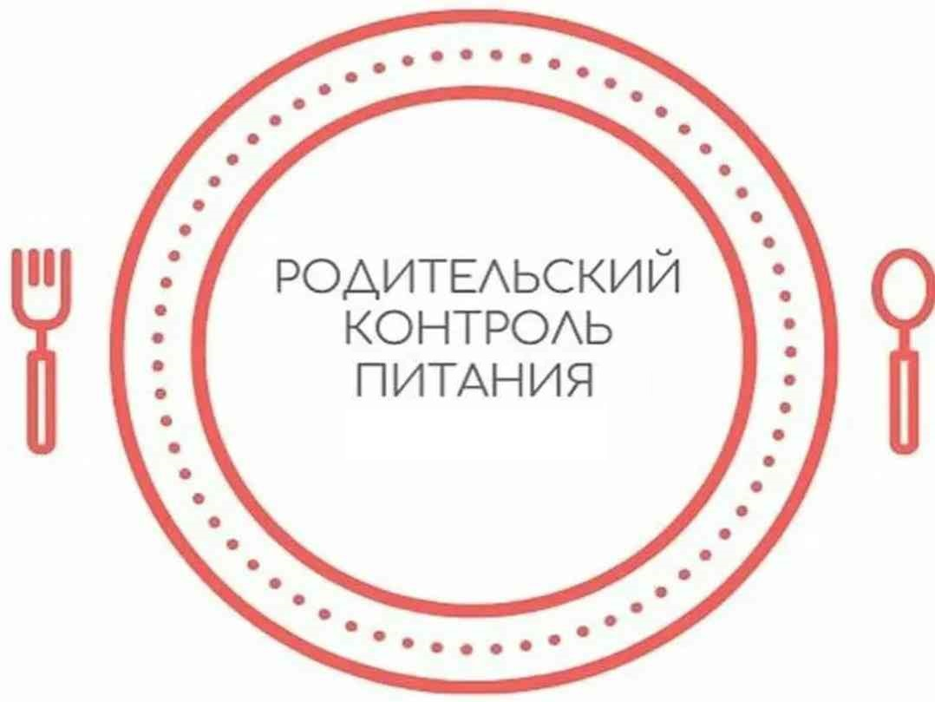
Состав комиссии родительского контроля
за организацией питания.
МДОУ «Детский сад № 233»
№ группы | ФИО родителей | Контакты
1 | Смирнова Анастасия Александровна | 8920-656-09-71
2 | Смирнова-Пятова Татьяна Олеговна | 8-915-969-19-20
3 | Калинина Олеся Евгеньевна | 8-962-202-08-41
4 | Куличкина Светлана Игоревна | 8-920-103-67-96
5 | Егорова Елена Евгеньевна | 8-920-109-91-46
6 | Смирнова Анастасия Александровна | 8920-656-09-71
7 | Оборина Алина Николаевна | 8-929077-88-71
8 | Виноградова Ирина Викторовна | 8-905637-56-57
9 | Селова Анна Олеговна | 8-90563240-36
10 | Баронова Ирина Викторовна | 8-915-964-97-29

